**SCC0220 - Laboratório Introdução à Ciência da Computação II**

**Relatório - Aula 1**

**Alunos NUSP**

Pedro Henrique de Sousa Prestes 15507819

Pedro Lunkes Villela 15484287

**Trabalho 1 - Multiplicação**

**Multiplicação Convencional x Algoritmo de Karatsuba**

**🡺 Comentário**

2. **Multiplicação Convencional:** Foram utilizadas funções fornecidas na biblioteca de operações para construir uma função que simula uma “multiplicação na mão”, em que um dos números é somado sucessivamente e depois elevado a potência de 10 para simbolizar o “shift” que fazemos ao multiplicar.
3. **Algoritmo de Karatsuba:** Consiste em recursivamente separar os números e aplicar uma fórmula para descobrir o resultado final a partir das metades superiores e inferiores dos números que estão sendo multiplicados.

**🡺 Código**

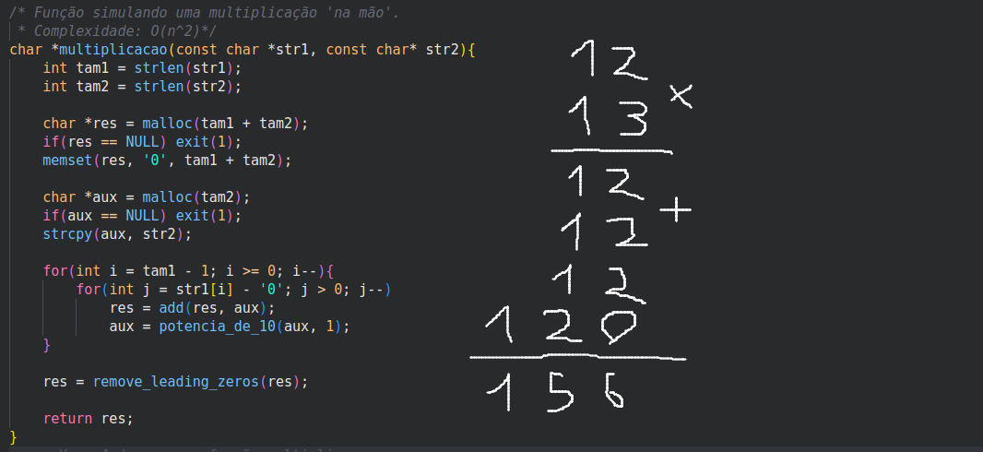

(Código e sua representação aritmética ao lado).

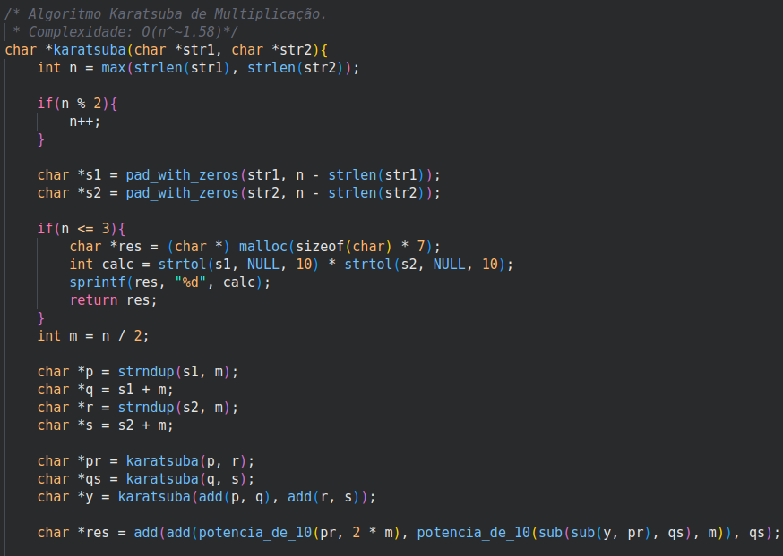

Obs: As funções pad_with_zeros e remove_leading_zeros são funções criadas para auxiliar com o tratamento do tamanho das strings e possíveis caracteres ‘0’ posicionados à esquerda das strings.

**🡺 Saída**

Seguem alguns casos testados por nós comparando o desempenho de ambos algoritmos.

**# Primeiro Caso**

6 7

Tempo de execução Multiplicação: 0.000011 segundos

Tempo de execução Karatsuba: 0.000003 segundos

Tempo de execução Multiplicação: 0.000019 segundos

Tempo de execução Karatsuba: 0.000004 segundos

Tempo de execução Multiplicação: 0.000026 segundos

Tempo de execução Karatsuba: 0.000008 segundos

**# Oitavo Caso**

999590709130689654284594658 408653822041278391993372602

Tempo de execução Multiplicação: 0.000108 segundos

Tempo de execução Karatsuba: 0.000131 segundos

Tempo de execução Multiplicação: 0.000190 segundos

Tempo de execução Karatsuba: 0.000220 segundos

Tempo de execução Multiplicação: 0.000240 segundos

Tempo de execução Karatsuba: 0.000230 segundos

**# Decimo Caso**

340231732460689610752995503611888015388487 608027489391540791225157000333572450140244

Tempo de execução Multiplicação: 0.000195 segundos

Tempo de execução Karatsuba: 0.000331 segundos

Tempo de execução Multiplicação: 0.000240 segundos

Tempo de execução Karatsuba: 0.000381 segundos

Tempo de execução Multiplicação: 0.000317 segundos

Tempo de execução Karatsuba: 0.000523 segundos

**🡺 Conclusão**

O Karatsuba é uma bosta.